Мастер-класс Аппликация «Светофор»
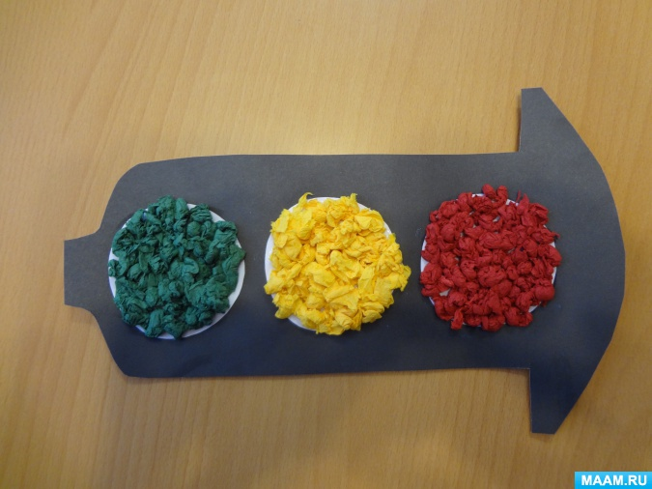
Цель: Закреплять у детей дошкольного возраста знания о ПДД через изготовление поделки «Светофор»
Задачи:
Воспитывать грамотного пешехода.
Развивать мелкую моторику рук.
Закреплять знания назначения сигналов светофора.
Материал и инструменты:
Чёрный картон, шаблон светофора, 3 белых круга,салфетки: красная, жёлтая, зелёная, ножницы, клей ПВА, подставка под кисточку, кисточка для клея, ёмкость под клей, 3 подноса, тряпочка, салфетка.
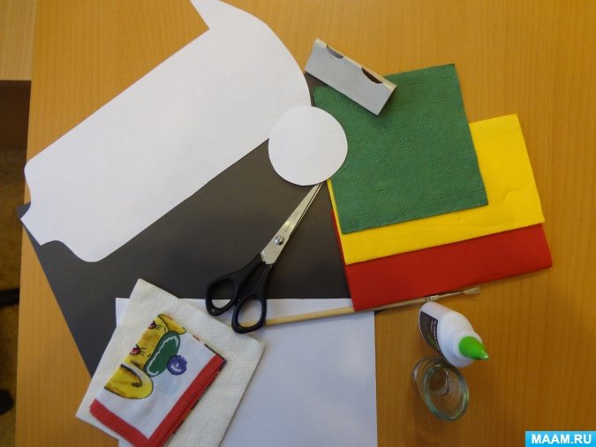
Этапы изготовления:
Берём картон, обводим шаблон светофора
Вырезаем по контуру.
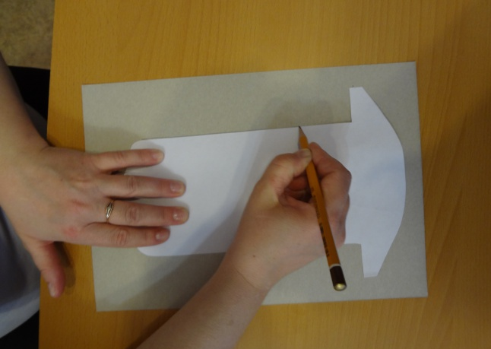
3 белых круга обводим и тоже вырезаем.
Намазываем клеем круг и приклеиваем к светофору.
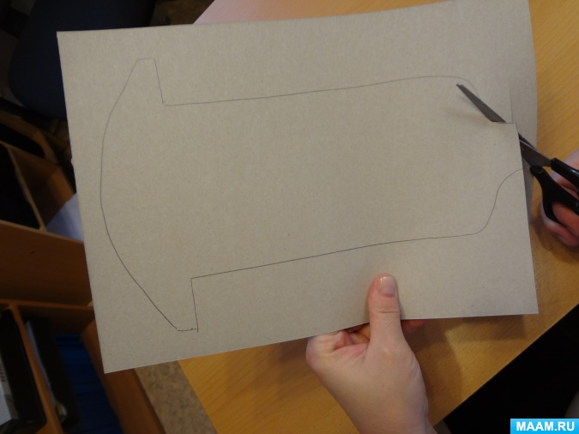
Отрываем кусочки красной салфетки, мнём и приклеиваем на белый круг.
Также жёлтую и зелёную салфетки отрываем кусочки красной салфетки, мнём и приклеиваем на белый круг.
Смотрим, что получилось. Итог.
